BULLETIN n° 16 PAGE 7

CHEZ NOS AMIS

LES CREUSOIS DE PARIS

Le banquet d’hiver des « Creusois de Paris » a eu lieu le 26 janvier dernier, dans les salons de la Gare de l’Est à Paris 10e, sous la présidence du creusois Michel Villatte, président de Prédica - filiale de l’assurance vie du Crédit Agricole.

Parmi les quelques 150 convives, on notait la présence d’une bonne douzaine « d’Amis de la Creuse ». Un accueil particulièrement chaleureux nous était réservé.

Ce banquet était animé entre autre par notre compatriote et ami Yves Désautard et on pourrait dire qu’il a « mit le feu » à la salle avec ses histoires toujours aussi cocasses du père « Fumée ». L’orchestre Alain Frétille nous a fait danser tout l’après-midi, accompagné par la chanteuse Karine

Bravo aux organisateurs, cette journée fut particulièrement réussie.

Et leur banquet d’été ? Ce sera le 24 août 2003, au Casino d’Evaux-les-Bains, station thermale creusoise. Vous qui serez en vacances au pays, venez donc vous joindre aux quelques-uns d’entre nous.
Inscrivez-vous auprès de :
Casino d’Evaux-les-Bains, BP 21, 9, place St-Bonnet 23110 Evaux-les-Bains, avant le mardi 19 août 2003 - Prix du repas : 27 € - Joindre le chèque libellé à l’intitulé « Les Creusois de Paris ».

- Accueil à 11 H à la Mairie d’Evaux-les-Bains – Repas à 12 H30
- Visite des thermes après le repas.

Notons que les « Creusois de Paris » sont à nos côtés dans l’organisation de la journée « Hommage au professeur Grancher » prévue le 27 septembre 2003.
LES AMIS DE MARTIN NADAUD

Leur dernière assemblée générale s’est tenue à Soubrebost, sous la présidence de M. André Caffy et en présence de M. Roger Chézaud président fondateur et de M. Jean-Louis Joeckle président d’honneur. Ils ont décidé d’élargir leur champ d’action.

Une relance doit être formulée auprès de la direction de la RATP à Paris – en concertation avec les « Creusois de Paris » et les « Amis de la Creuse » - pour obtenir que le nom de Martin Nadaud soit ajouté à celui de Gambetta à la station de métro située Place de la mairie du 20e arrondissement. Ils participeront également à notre journée en l’honneur du professeur Grancher.

En outre ils prévoient une rencontre avec le directeur du comité départemental du tourisme avec comme objectif la création d’un chemin Martin Nadaud. L’espoir serait d’inaugurer ce chemin dans le courant de l’été en attendant l’ouverture de la Martinèche à la visite.

Le projet du Musée « Martin Nadaud » à la Martinèche est en cours d’élaboration.

D’autres projets sont également à l’étude :
- La réalisation d’un compact-disc (CD) consacré à Martin Nadaud.
- La création d’un site Internet propre aux Amis de Martin Nadaud.
- L’édition de documents et la réalisation de supports de communication.

Tout cela dans le but de développer la notoriété de Martin Nadaud, notamment auprès des jeunes.

ALLIANCE CREUSOISE

Un article concernant une manifestation relative à la mine de Lavaveix-les-Mines, devait nous parvenir pour insertion dans ce bulletin. Malheureusement par suite de quelques difficultés techniques, cet article ne nous est pas parvenu à temps. Nous pensons être en mesure de l’insérer dans le prochain bulletin de septembre. Ce contretemps est indépendant de notre volonté.

SOUBREBOST AU FIL DU TEMPS

SOUBREBOST VALORISE SON PATRIMOINE

Après l’exposition consacrée à l’école présentée l’été dernier, qui avait enregistré un réel succès (700 visiteurs), la dernière crée des associations locales « Soubrebost au fil du temps » dirige cette année les projecteurs sur le patrimoine local.

Sous l’impulsion de sa présidente Dominique Lavoir habilitée en qualité de « correspondant du Petit Patrimoine » par la Direction Régionale des Affaires culturelles (DRAC), l’association a procédé à un recensement des éléments constitutifs du petit patrimoine de la commune.

Plusieurs éléments fondamentaux entrent sous la rubrique « petit patrimoine ». ce sont notamment :
- les vestiges et constructions tels que moulins, puits, fours à pains…,
- les éléments d’architecture et de décoration relatifs à l’habitat,
- les éléments de la vie quotidienne réalisés le plus souvent en granit tels que, abreuvoirs, bugeadiers…,
- les vestiges gallo romains (urnes funéraires, voies romaines…),
- les croix implantées sur les voies de communications,
- les curiosités naturelles oubliées ou connues de quelques-uns (grosse roche, arche Giroud, la gueule de loup, outre la pierre aux neuf gradins),
- évocation de la taille de la pierre qui fut une activité importante jusque dans les années 60.

L’exposition composée essentiellement de photos présentera les curiosités les plus caractéristiques du bourg et de 17 villages qui composent la commune. Elle évoquera également l’histoire du village dont tous les habitants avaient disparu et qui fut détruit sans raison en 1965 par la société acheteuse des terrains promis à la plantation de résineux.

Pendant la durée de l’exposition prévue sur trois semaines à partir du 12 juillet dans les salles de la mairie, l’association se propose d’organiser des conférences sur le petit patrimoine ainsi que des visites commentées sur les sites les plus remarquables.
Dans le même souci de valorisation du patrimoine local l’association a bénéficié d’un don tout à fait essentiel, une cabane de tailleur de pierre offerte par « Technipierres », nouvel exploitant de carrières. Elle-même va faire donation de cette construction apparemment rarissime à la commission des biens de section du bourg, qui va réaliser une opération importante en concertation avec la municipalité. En effet la décision a été prise d’ériger une table d’orientation sur un point culminant offrant un horizon de 270° avec vue sur les monts d’Auvergne. La cabane de tailleur de pierre sera reconstruite en site naturel près de la table d’orientation et portera témoignage d’une activité et d’une corporation un peu oubliée.

Enfin, marque d’éclectisme de « Soubrebost au fil du temps » un récital de gospel sera organisé le 2 août à 20 H 30 en l’église de Soubrebost bien connue par son architecture et sa vierge ainsi que par ses qualités acoustiques.
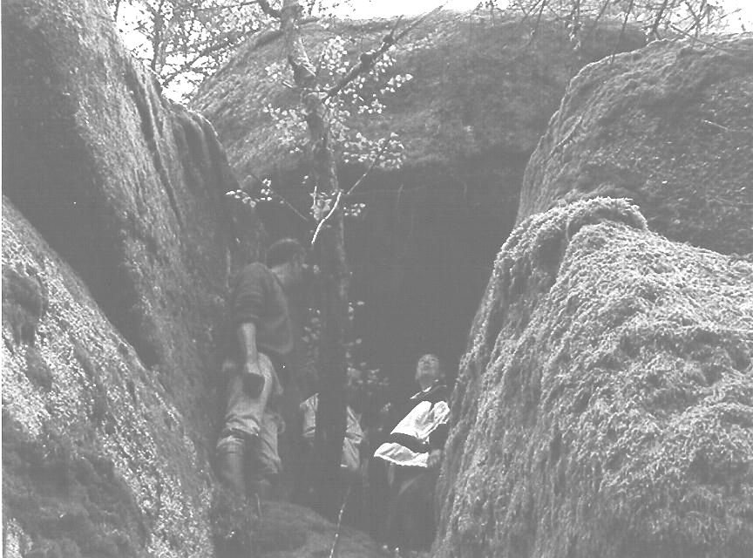

La gueule du loup

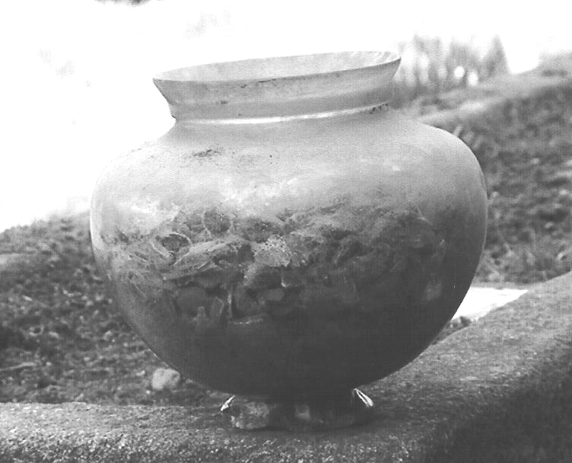

Urne funéraire

